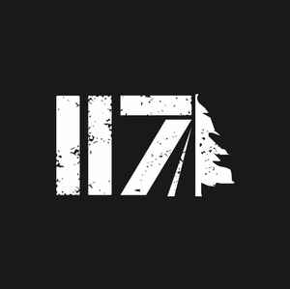

JAY SCØTT
SES PLUS GRANDS SUCCÈS – Disponible dès maintenant via 117 Records
EN SPECTACLE
08/04/22 - Montréal - Club Soda
14/04/22 - Québec - L'Impérial Bell
Montréal, octobre 2021 - Le Fernand Gignac des temps modernes s’appelle : Jay Scøtt.
Jay Scøtt (alias Jérémie) est sans aucun doute l’artiste le plus prolifique de sa génération. Chaque chanson qu’il compose devient un succès instantané. La preuve ; Jérémie n’avait pas le choix avec ce premier long jeu, Ses Plus Grands Succès, maintenant disponible via 117 Records, de nous offrir ses plus grands succès. Il présentera son premier grand spectacle à Montréal au Club Soda le 8 avril et à L'Impérial Bell de Québec le 14 avril.
S’étant acoquiner avec le rap depuis ses débuts en tant qu’artiste, son écriture, teintée par ce genre, procure à l’auditeur toute une gamme d’émotions.

Avec sa voix nasillarde distinguée, ses mélodies accrocheuses et ses références douteuses, Jérémie vous invite à venir valser, avec ou sans partenaire, main dans la main, sur sa piste de danse émotionnelle. Il peut être, à la fois, touchant, drôle, provocateur, allant jusqu’à en éveiller les consciences du Québécois moyen.

Déjà récipiendaire de plusieurs trophées et ce, sans même n’avoir mis le pied sur le tapis rouge des majestueux galas de la province, l’homme derrière la guitare reste un Jérémie humble, inspirant; un genre de Gandhi « made in Québec » qui sait chanter. Une voix, une guitare… c’est tout ce dont Jérémie a eu besoin pour écrire … Ses Plus Grands Succès.

CRÉDITS
Interprété et produit par : Jay Scøtt
Auteurs : Pier-Luc Jean Papineau (alias Jay Scøtt), sauf pour les titres #7 et #15 avec Ashley-May Rousseau Garfat (alias Cendre)
Compositeur : Pier-Luc Jean Papineau
Mix : Pier-Luc Jean Papineau, sauf pour les titres #1 et #17 par Sébastien Blais-Montpetit (alias Seb Ruban)
Master: Richard Addison (Trillium)
Artwork: Kristian Bolanos & Félix Renaud
MGMT: Sam Rick (Explorap) & Steve Jolin (117 Records)
Chargé de projet : Sam Rick (117 Records)
Production executive: Steve Jolin (117 Records)
Label: 117 Records

Source: 117 Records

